Galaxisok milliói tárulnak fel a Euclid űrtávcső legújabb égtérképein
Az Európai Űrügynökség (ESA) a mai napon tette közzé a Euclid űrtávcső legfrissebb adatait. A káprázatosan éles és részletgazdag galaxis képek mellett az adatok feldolgozásáért felelős Euclid Konzorcium 34 tudományos cikkben mutatják be az eredményeket. A HUN-REN Csillagászati és Földtudományi Kutatóközpont Konkoly Thege Miklós Csillagászati Intézetének kutatóit is sorai közt tudó nemzetközi kollaboráció a tervezett felmérésnek most közzétett adataival demonstrálja az űrtávcső páratlan potenciálját, amelyet arra terveztek, hogy az univerzum legnagyobb és legpontosabb térképét készítse el a következő 5 év során.
A Euclid Konzorcium az ESA-val és az NASA-val együttműködve tervezte, építette meg és működteti az űrtávcső műszereit, valamint adatfeldolgozó rendszerét is. A küldetés célja, hogy hat év alatt feltérképezze az extragalaktikus égbolt egyharmadát, és olyan egyedülálló adatokat szolgáltasson, amelyek betekintést nyújtanak majd az ezidáig ismeretlen kozmológiai komponensek, a sötét anyag és a sötét energia tulajdonságaiba is.
A Euclid nagy pontossággal méri fel a galaxisok morfológiai tulajdonságait és azok térbeli eloszlását, hogy megválaszolhassa az asztrofizika és a kozmológia legizgalmasabb kérdéseit. Ehhez a nagy felbontású látható tartományú képalkotó műszerét (VIS) használja, míg a közeli infravörös műszer (NISP) kulcsfontosságú a galaxisok távolságának és tömegének megbecslésében.
Az űrteleszkópot 2023. július 1-jén bocsátották fel, és 2024. február 14-én sikeresen megkezdte kozmológiai felméréseit. A konzorcium több mint 2600 tagja 300-nál is több intézetben dolgozik, Magyarországot is beleértve. A kollaboráció résztvevői 15 európai országból, valamint Kanadából, Japánból és az Egyesült Államokból csatlakoznak a nagyszabású projekthez, lefedve ezzel az asztrofizika, a kozmológia, és az elméleti fizika különböző területeit. A teszt megfigyelések eredményeinek és adatainak 2024 májusában történt közzététele után most a „Q1” (azaz „Quick Release 1”) nevet viselő adatbázist teszi mindenki számára elérhetővé a kollaboráció az ESA Datalabs platformján keresztül.
A Euclid hat év alatt várhatóan több mint 1,5 milliárd galaxisról készít képeket, és naponta körülbelül 100 Gb adatot küld nekünk. Ez a lenyűgözően nagy adathalmaz hihetetlen felfedezési lehetőségeket teremt, ugyanakkor hatalmas kihívásokkal is szembe kerülnek a kutatók a galaxisok azonosítása, elemzése és katalogizálása terén. A szakértők irányításával a közösségi tudományra és önkéntesek bevonására is épített mesterséges intelligencia (MI) algoritmusok fejlesztése pedig kulcsszerepet játszik ebben a folyamatban a Euclid esetében is.
„Csoportunk tagjai a Euclid adatok más égbolt-térképekkel való összehasonlításán dolgoznak, például a sötét energia detektálásának legújabb módszerein, és mindemellett a kollaboráció működtetésében is jelentős szerepet vállalnak számos munkacsoportban” – mondta Kovács András, a HUN-REN CSFK tudományos munkatársa, a projektben az MTA Lendület programjának támogatásával részt vevő magyar Euclid csapat szakmai koordinátora.
A Euclid következő adatközlése az alapvető kozmológiai vizsgálatokra is kiterjed majd, beleértve a sötét anyag és a sötét energia természetével kapcsolatos eredményeket. Az első ilyen jellegű globális adatközlés jelenleg 2026 októberében várható.
Sajtókapcsolat:
- Torda Júlia, kommunikációs vezető
- kommunikacio@hun-ren.hu
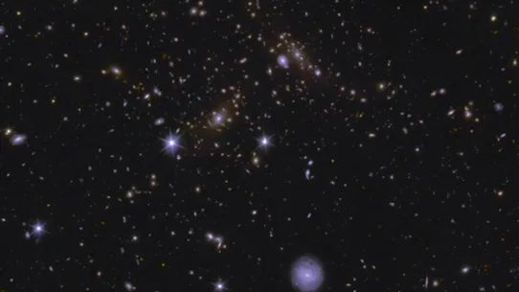 | © ESA/Euclid/Euclid Konzorcium/NASA, kép feldolgozása: J.-C. Cuillandre, E. Bertin, G. Anselmi
Eredeti tartalom: HUN-REN Magyar Kutatási Hálózat
Továbbította: Helló Sajtó! Üzleti Sajtószolgálat
Ez a sajtóközlemény a következő linken érhető el:

